Guia 1

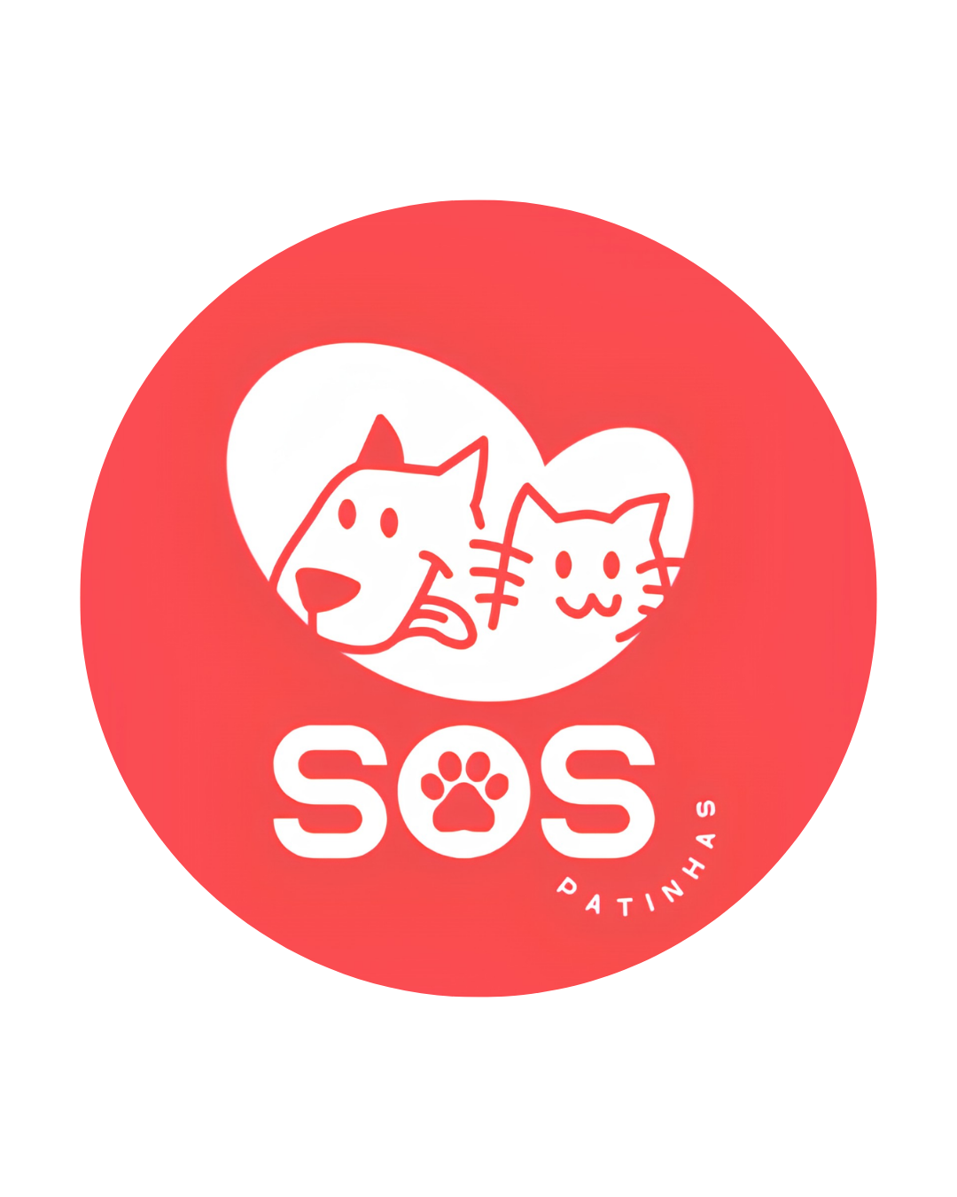
SOS PATINHAs
Análise de requisitos

sumário
Introdução 3
Visão geral deste documento 3
Convenções, termos e abreviações 4
1. Identificação dos Requisitos 4
2. Prioridade dos Requisitos 4
Descrição geral do Sistema 4
Funcionalidades que o SOS Patinhas não irá realizar: 5
Descrição dos usuários 6
Requisitos Funcionais (RF) 6
Requisitos Não Funcionais (RNF) 7

Introdução
Este documento especifica os requisitos do sistema SOS Patinhas, um aplicativo desenvolvido com o objetivo de auxiliar usuários no cuidado, proteção e interação relacionada aos seus pets. O sistema oferece funcionalidades como interação social, divulgação de adoção, comunicação com veterinários, emissão de alertas de pets perdidos e denúncias de maus-tratos.
O documento descreve as principais funcionalidades, comportamentos esperados e orientações para o desenvolvimento do sistema.

Visão geral deste documento
Esta introdução fornece as informações necessárias para o correto entendimento deste documento, apresentando seus objetivos e as convenções utilizadas ao longo do texto. As demais seções estão organizadas da seguinte forma:
- Seção 2 – Descrição geral do sistema: apresenta uma visão geral do sistema, seu escopo e os usuários envolvidos.
- Seção 3 – Requisitos funcionais: especifica as funcionalidades do sistema, incluindo prioridades e atores envolvidos.
- Seção 4 – Requisitos não funcionais: descreve requisitos relacionados à qualidade, segurança, desempenho e usabilidade.
- Seção 5 – Diagrama de Caso de Uso (UML): apresenta os casos de uso do sistema e seus atores.
- Seção 6 – Modelo Entidade-Relacionamento (MER): apresenta as entidades do banco de dados e seus relacionamentos.
- Seção 7 – Protótipo do sistema: apresenta imagens do protótipo desenvolvido no Figma e o link de acesso.

Convenções, termos e abreviações
A correta interpretação deste documento exige o entendimento das seguintes convenções:

1. Identificação dos Requisitos
Os requisitos são identificados por códigos no seguinte formato:
[identificador] Nome do requisito
Exemplo:
[RF01] Cadastro de Usuário

2. Prioridade dos Requisitos
Para definir a importância dos requisitos, foram adotadas as seguintes classificações:
- Essencial: requisito indispensável para o funcionamento do sistema.
- Importante: requisito necessário para um funcionamento adequado, embora o sistema ainda possa operar sem ele.
- Desejável: requisito complementar, que pode ser implementado em versões futuras sem comprometer as funcionalidades principais.

Descrição geral do Sistema
O SOS Patinhas é um sistema voltado para o cuidado e proteção animal, permitindo que usuários realizem publicações relacionadas aos animais, promovam adoções, solicitem atendimento veterinário e emitam alertas de emergência para pets desaparecidos. O sistema também possibilita denúncias de maus-tratos, promovendo maior segurança e conscientização da comunidade. O aplicativo permitirá que os usuários acompanhem informações de seus animais, interajam com outros tutores e profissionais da área veterinária e tenham acesso rápido a funcionalidades de suporte e proteção animal.
Abrangência e sistemas relacionados
Funcionalidades que o SOS Patinhas irá realizar:
- Cadastro, consulta, atualização e exclusão de usuários e perfis de pets.
- Cadastro de veterinários com validação profissional.
- Publicação de fotos, textos e comentários em um feed social.
- Divulgação de anúncios de adoção e doação de animais.
- Comunicação entre usuários, adotantes, doadores e veterinários através de chat interno.
- Emissão de alertas de pets perdidos com notificação para usuários próximos.
- Registro de denúncias de maus-tratos com envio de fotos e localização.
- Solicitação de agendamentos e orçamentos com veterinários cadastrados.
- Histórico de informações médicas e dados dos pets cadastrados.
- Upload e armazenamento de imagens dos animais e publicações.

Funcionalidades que o SOS Patinhas não irá realizar:
- O SOS Patinhas não realizará consultas veterinárias online em tempo real, sendo a comunicação limitada ao agendamento e troca de mensagens.
- O sistema não fará gestão financeira ou pagamentos integrados, como cobranças de consultas ou taxas de adoção.
- Não haverá rastreamento em tempo real de pets por GPS nesta versão do aplicativo, ficando essa funcionalidade prevista para futuras expansões.
- O sistema não substituirá órgãos oficiais de proteção animal, atuando apenas como meio de comunicação e encaminhamento de denúncias.
- O aplicativo não incluirá funcionalidades de marketplace para venda de animais ou produtos pet.
Essas exclusões têm como objetivo manter o foco do sistema na proteção, cuidado e interação social relacionada aos pets, evitando sobreposição com sistemas especializados em áreas financeiras, veterinárias ou logísticas.

Descrição dos usuários
Os futuros usuários do sistema SOS Patinhas são, predominantemente, tutores de animais, pessoas interessadas em adoção, protetores independentes, ONGs de proteção animal e profissionais veterinários.
Esses usuários possuem diferentes níveis de conhecimento tecnológico, variando desde pessoas com experiência em aplicativos móveis até usuários com pouca familiaridade com sistemas digitais. Além disso, muitos utilizam redes sociais e aplicativos de mensagens como principal meio de comunicação e divulgação de informações sobre pets.
Os tutores poderão utilizar o sistema para compartilhar informações, emitir alertas de pets perdidos e interagir com outros usuários. Já os protetores e ONGs poderão divulgar animais para adoção e acompanhar denúncias relacionadas a maus-tratos. Os veterinários cadastrados poderão oferecer orientações sobre a saúde dos pets.
Dessa forma, o SOS Patinhas deve possuir uma interface simples, intuitiva e acessível, permitindo que qualquer usuário consiga utilizar suas funcionalidades com facilidade, independentemente do seu nível de experiência com tecnologia.

Requisitos Funcionais (RF)
Representam as funcionalidades diretas e ações que o usuário pode realizar.
Gestão de Usuários e Perfis
- RF01 - Cadastro de Usuário: O sistema deve permitir o cadastro de usuários (e-mail, redes sociais) e login.
- RF02 - Cadastro de Profissionais: O sistema deve permitir o cadastro de veterinários com validação de registro profissional (ex: CRMV).

Interação e Conteúdo
- RF03 - Feed Social: O app deve permitir a postagem de fotos, textos e comentários.
- RF04 - Divulgação de Doação: O usuário deve poder criar anúncios de adoção com fotos e descrição do temperamento do animal.
- RF05 - Chat Interno: O app deve permitir a troca de mensagens entre adotantes e doadores ou entre usuários e veterinários.
Utilidade e Segurança
- RF06 - Denúncia de Maus-Tratos: O sistema deve permitir o envio de denúncias (anônimas ou não) com fotos e localização, enviando-as para órgãos competentes ou moderadores.

Requisitos Não Funcionais (RNF)
Representam a qualidade, segurança e desempenho do aplicativo.
Segurança e Privacidade
- RNF01 - Proteção de Dados: O sistema deve estar em conformidade com a LGPD (Lei Geral de Proteção de Dados), garantindo a privacidade das denúncias.
- RNF02 - Autenticação: As senhas dos usuários devem ser armazenadas com criptografia (ex: hashing).
Desempenho e Disponibilidade
- RNF03 - Tempo de Resposta: O feed deve carregar as imagens em menos de 2 segundos sob condições normais de internet.
- RNF04 - Disponibilidade: O app deve estar disponível 99,9% do tempo.
Usabilidade e Interface
- RNF05 - Design Responsivo: A interface deve ser adaptável para diferentes tamanhos de tela (Android e iOS).
- RNF06 - Acessibilidade: O app deve seguir diretrizes de acessibilidade (como contraste adequado e leitura de tela).
Escalabilidade
- RNF07 - Armazenamento: O sistema deve ser capaz de suportar o upload de imagens em alta resolução sem comprometer a performance do banco de dados.

